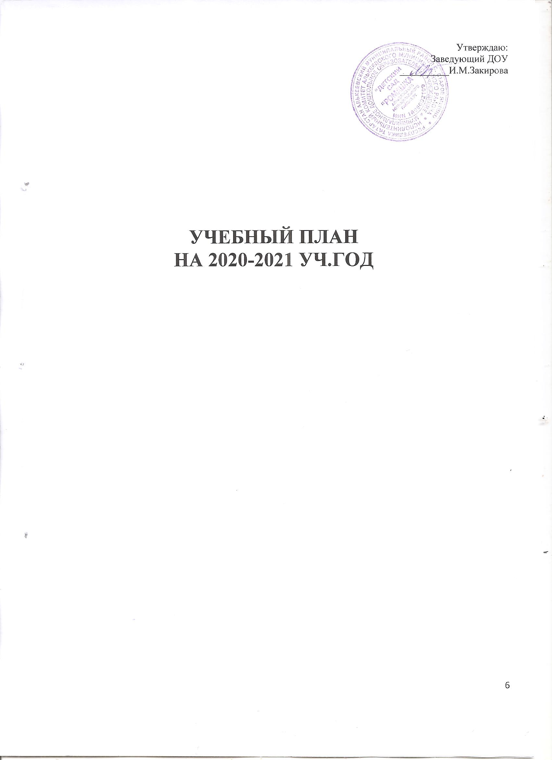

Пояснительная записка
к учебному плану по реализации основной образовательной программы

Учебный план для ДОУ является нормативным документом, устанавливающим перечень образовательных областей и объём учебного времени, отводимого на проведение организованной образовательной деятельности.
При составлении учебного плана по реализации основной образовательной программы учитывались следующие нормативно-правовые документы:
- Закон РФ «Об образовании в Российской Федерации» от 29 декабря 2012г. № 273-ФЗ
- Устав МБДОУ детский сад «Ромашка» дер.Старое Ямкино ;
- ПОСТАНОВЛЕНИЕ Главного государственного санитарного врача РФ "Об утверждении СанПин 2.4.1.3049-13 "Санитарно-эпидемиологические требования к устройству, содержанию и организации режима работы дошкольных образовательных организаций" от 15 мая 2013 года №26 ОБ
- Приказ Министерства образования и науки от 17 октября 2013 г. № 1155 «Об утверждении федерального государственного образовательного стандарта дошкольного образования»;
- Федеральный государственный образовательный стандарт дошкольного образования
- Методическими рекомендациями по организации обучения детей татарскому (русскому языку в дошкольных образовательных учреждениях) от 08.11.2013 г.№ 15588/13
- Основная образовательная программа МБДОУ детский сад «Ромашка» дер.Старое Ямкино
Коллектив дошкольного образовательного учреждения реализует основную образовательную программу дошкольного образовательного учреждения, составленную на основе ФГОС ДО. Программа дополняется национально-региональными особенностями, которые обогащают, углубляют и конкретизируют содержание задач федерального компонента. В ДОУ в соответствии с нормативно – правовыми документами МО и Н РТ реализуется «Региональная программа дошкольного образования» Р.К.Шаеховой, Программа «Изучает русский язык» С.М.Гаффарова, З.М.Зариповой. и «Туган телдә сөйләшәбез» Ф.В.Хазратова.
Учебный план определяет организацию воспитательно-образовательного процесса в учреждении и структуру основной образовательной программы дошкольного образования, реализуемой в ДОУ.
Программа состоит из трёх частей:
1) Целевой раздел образовательной программы.
2) Содержательный раздел образовательной программы.
3) Организационный раздел.

Целевой раздел включает в себя пояснительную записку и планируемые результаты как целевые ориентиры освоения Программы. Здесь раскрываются цели и задачи реализации Программы, принципы и подходы к формированию Программы, значимые характеристики, в т. ч. характеристики особенностей развития детей раннего и дошкольного возраста. Конкретизируются требования Стандарта к целевым ориентирам с учётом возрастных возможностей и индивидуальных различий детей.

Содержательный раздел направлен на описание образовательной деятельности в соответствии с пятью образовательными областями, с учётом используемых ПООП и методических пособий, обеспечивающих реализацию данных программ, на описание вариативных форм, способов, методов и средств реализации Программы, на особенности взаимодействия педагогического коллектива с семьями.

Организационный раздел описывает материально-техническое обеспечение Программы, обеспеченность методическими материалами и средствами обучения и воспитания, распорядок и /или режим дня, особенности традиционных событий, праздников, мероприятий, особенности организации развивающей предметно-пространственной среды.
Объем обязательной части программы составляет не менее 60% времени, необходимого для реализации программы, часть, формируемая участниками образовательного процесса- не более 40% общего объема программы.
Учебный план рассчитан на шеститидневную учебную неделю и регулирует предельно допустимую нагрузку на воспитанников в соответствии с санитарно-эпидемиологическими требованиями к устройству, содержанию и организации режима работы дошкольных образовательных учреждений (СанПин 2.4.1.3049-13)
Учебный план охватывает следующие определенные направления развития и образования детей

1. ОБРАЗОВАТЕЛЬНАЯ ОБЛАСТЬ «СОЦИАЛЬНО-КОММУНИКАТИВНОЕ РАЗВИТИЕ»
Социализация, развитие общения, нравственное воспитание (игра).
Ребенок в семье и сообществе, патриотическое воспитание.
Самообслуживание, самостоятельность, трудовое воспитание.
Формирование основ безопасности.

2. ОБРАЗОВАТЕЛЬНАЯ ОБЛАСТЬ «ПОЗНАВАТЕЛЬНОЕ РАЗВИТИЕ»
Развитие познавательно-исследовательской деятельности.
Приобщение к социокультурным ценностям.
Формирование элементарных математических представлений.
Ознакомление с миром природы.

3. ОБРАЗОВАТЕЛЬНАЯ ОБЛАСТЬ «РЕЧЕВОЕ РАЗВИТИЕ»
Развитие речи.
Художественная литература.

4. ОБРАЗОВАТЕЛЬНАЯ ОБЛАСТЬ «ХУДОЖЕСТВЕННО-ЭСТЕТИЧЕСКОЕ РАЗВИТИЕ»
Приобщение к искусству.
Изобразительная деятельность (рисование, лепка, аппликация).
Конструктивно-модельная деятельность.
Музыкально-художественная деятельность.

5.ОБРАЗОВАТЕЛЬНАЯ ОБЛАСТЬ «ФИЗИЧЕСКОЕ РАЗВИТИЕ»
Формирование начальных представлений о здоровом образе жизни.
Физическая культура.
Образовательные области регионального компонента согласуются с требованиями федерального компонента и реализуются посредством интеграции его в ОД и совместную деятельность воспитателей и детей.

Содержание образовательной области «Познавательное развитие» направлено на развитие интересов, любознательности и познавательной мотивации, формирование познавательных действий, становление сознания, развитие воображения и творческой активности, формирование первичных представлений о себе, других людях, объектах окружающего мира, их свойствах и отношениях (форме, цвете, размере, материале, звучании, ритме, темпе, количестве, числе, части и целом, пространстве и времени, движении и покое, причинах и следствиях и др.), о малой родине и Отечестве, представлений о социокультурных ценностях народа, об отечественных традициях и праздниках, планете Земля как общем доме людей, об особенностях природы, многообразии стран и народов мира.
Региональный компонент в разделе «Приобщение к социокультурным ценностям» реализуется через обогащение представлений о жителях города, района, республики, истории города, района, республики, их отражении в народном творчестве (мифы, сказки, легенды), используя рассказы о людях, города, района, республики; экскурсии и целевые прогулки. Региональный компонент также реализуется через обогащение представлений о климатических особенностях края, неживой природе, животном и растительном мире, экологической обстановке с использованием рассказов о родной природе, бесед, экскурсий и т.п.

Содержание образовательной области «Социально – коммуникативное развитие» направлено на усвоение норм и ценностей, принятых в обществе, развитие общения и взаимодействия ребёнка со взрослыми и сверстниками, становление самостоятельности, целенаправленности саморегуляции, развитие социального и эмоционального интеллекта, формирование готовности к совместной деятельности, формирование уважительного отношения и чувства принадлежности к своей семье и к сообществу детей и взрослых в организации, формирование позитивных установок к различным видам труда и творчества, формирование основ безопасного поведения в быту, социуме, природе.
Региональный компонент реализуется через «Региональную программу дошкольного образования» Р.К.Шаеховой.

Содержание образовательной области «Речевое развитие» направлено на владение речью как средством общения и культуры, обогащение активного словаря, развитие связной, грамматически правильной диалогической и монологической речи, развитие речевого творчества, развитие звуковой и интонационной культуры речи, фонематического слуха, знакомство с книжной культурой, детской литературой, понимание на слух текстов различных жанров детской литературы, формирование звуковой аналитико – синтетической активности как предпосылки обучения грамоте.
Региональный компонент реализуется через внедрение в практику работы ДОУ УМК «Туган телдә сөйләшәбез» - «Изучаем русский язык» (под ред. З. М. Зариповой). Форма обучения: специально организованные занятия, начиная со средней группы, на основе современных образовательных технологий. Средства обучения: игра, игровые упражнения, демонстрационные и раздаточные материалы, анимационные сюжеты, сказки, мультфильмы, комплекты аудио- и видео пособия; техническое оборудование. В процессе специально организованного обучения на занятиях и индивидуальной работе у воспитанников должны сформироваться первоначальные умения и навыки практического владения татарским языком в устной форме. Дошкольники должны научиться воспринимать и понимать татарскую речь на слух в пределах изученных тем; задавать вопросы; выражать просьбу, желание, потребности.
Знакомство с книжной культурой реализуется через ознакомление с местным фольклором, писателями и поэтами Республики Татарстан, их художественными произведениями.

Содержание образовательной области «Физическое развитие» направлено на приобретение опыта в двигательной деятельности, развитие физических качеств, правильное формирование опорно – двигательной системы организма, развитие равновесия, координации движений, крупной и мелкой моторики, правильное выполнение основных движений, формирование начальных представлений о некоторых видах спорта, овладение подвижными играми с правилами, становление целенаправленности и саморегуляциив двигательной сфере, становление ценностей здорового образа жизни, овладение его элементарными нормами и правилами.
Региональный компонент включает в себя ознакомление детей с видами спорта, популярными в Республике Татарстан и городе, спортивными традициями и праздниками.

Содержание образовательной области «Художественно – эстетическое развитие» направлено на развитие предпосылок ценностно – смыслового восприятия и понимания произведений искусства (словесного, музыкального, изобразительного), мира природы, становление эстетического отношения к окружающему миру, формирование элементарных представлений о видах искусства, восприятие музыки, художественной литературы, фольклора, стимулирование сопереживания персонажам художественных произведений, реализацию самостоятельной творческой деятельности детей.
Региональный компонент включает ознакомление детей с достижениями современного искусства и традиционной народной культуры Республики Татарстан, изучение специфики народного декоративно-прикладного искусства, обучение детей росписи вылепленных изделий по мотивам татарского народного искусства, включает в себя ознакомление с народными музыкальными инструментами; ознакомление с музыкальными произведениями о городе и республике.
В ДОУ функционирует разновозрастная группа 4х возрастов и учебный план составлен для всех возрастных категории. Продолжительность организованной образовательной деятельность с детьми :
- 1 младший возраст (2-3 лет) - 10 мин.
- 2 младший возраст (3-4 года) - 15 мин.
- Средний возраст (4-5 лет) - 20 мин.
- Старший возраст (5-6 лет) – 25 мин.
- Подготовительный возраст (6-7 лет) - 30 мин.
В летний период учебные занятия не проводятся. Организованно в игровой форме проводится физкультурно-оздоровительная деятельность и художественно - эстетическая. В это время увеличивается продолжительность прогулок, а также проводятся спортивные и подвижные игры, спортивные праздники, экскурсии и др.

В течение двух недель в мае (после образовательной работы) проводится педагогическая диагностика по образовательным областям и детского развития как адекватная форма оценивания результатов освоения Программы детьми дошкольного возраста.

Таким образом, учебный план соответствует целям и задачам ДОУ, учитывает требования, предъявляемые СанПиН 2.4.1-3049-13 к объёму образовательной недели.
МБДОУ детский сад «Ромашка» дер.Старое Ямкино работает в режиме шестидневной учебной нагрузки.
Начало НОД - 9.00.
Начало учебного года – с 1 сентября 2020 г. по 31 мая 2021 года.
Организация и проведение мониторинга с детьми с 15 по 30 октября 2020 года, с 15 апреля по 3 мая 2021 года.
Продолжительность учебных недель в год – 36.

Учебный план

Организационная образовательная деятельность (НОД) | Виды занятий* | 1 младший возраст |  | 2 младший  возраст |  |  | Средний возраст |  |  |  |  | Старший возраст |  |  |  |  |  | Подготовительный возраст
Организационная образовательная деятельность (НОД) | Виды занятий* | 2-3 лет |  | 3-4 лет |  |  | 4-5лет |  |  |  |  | 5-6 лет |  |  |  |  |  | 6-7 лет
Организационная образовательная деятельность (НОД) | Виды занятий* | Количество часов в
Организационная образовательная деятельность (НОД) | Виды занятий* | нед. | год | нед. |  | год | нед. |  |  |  | год | нед. |  |  |  | год |  | нед. | год
1 | 2 | 3 | 4 | 5 |  | 6 | 7 |  |  |  | 8 | 9 |  |  |  | 10 |  | 11 | 12
Инвариантная часть (обязательная)
Позновательное развитие | - обучение гр. |  |  |  |  |  |  |  |  |  |  |  |  |  |  |  |  | 1 | 36
Позновательное развитие | - формирование элементарных математических представлений | 1 | 36 | 1 |  | 36 | 1 |  |  |  | 36 | 1 |  |  |  | 36 |  | 2 | 72
Речевое развитие | - развитие речи, ознакомление  с художественной  литературой | 1 | 36 | 1 |  | 36 | 1 |  |  |  | 36 | 1 |  |  |  | 36 |  | 1 | 36
Социально – коммуникативное развитие | - ознакомление  с окружающим  миром | 1 | 36 | 1 |  | 36 |  |  | 1 |  | 36 |  |  | 1 |  | 36 |  | 1 | 36
Художественно – эстетическое развитие | - музыкальное | 2 | 72 | 2 |  | 72 |  |  | 2 |  | 72 |  |  | 2 |  | 72 |  | 2 | 72
Художественно – эстетическое развитие | - рисование | 1 | 36 | 1 |  | 36 |  |  | 1 |  | 36 |  |  | 1 |  | 36 |  | 1 | 36
Художественно – эстетическое развитие | - лепка | 1 | 36 | 0,5 |  | 18 |  |  | 0,5 |  | 18 |  |  | 0,5 |  | 18 |  | 0,5 | 18
Художественно – эстетическое развитие | - аппликация |  |  | 0,5 |  | 18 |  |  | 0,5 |  | 18 |  |  | 0,5 |  | 18 |  | 0,5 | 18
Художественно – эстетическое развитие | - ручной труд |  |  |  |  |  |  |  | 0,5 |  | 18 |  |  | 0,5 |  | 18 |  | 0,5 | 18
Художественно – эстетическое развитие | - конструирование |  |  |  |  |  |  |  | 0,5 |  | 18 |  |  | 0,5 |  | 18 |  | 0,5 | 18
Физическое развитие | - физкультурное | 3 | 108 | 3 | 108 |  |  | 3 |  | 108 |  |  | 3 |  | 108 |  | 3 |  | 108
Вариативная часть (модульная)
Русский язык |  |  |  |  |  |  |  |  |  |  |  |  | 2 |  | 72 |  | 2 |  | 72
ВСЕГО |  | 10 | 360 | 10 | 360 |  |  | 11 |  | 360 |  |  | 13 |  | 468 |  | 15 |  | 540

Примечания:
* Название видов занятий внутри каждой образовательной области будут варьироваться в зависимости от используемых программ .
** В учебном плане указано количество часов в неделю по каждому направлению развития детей.
***Число 0,5 означает, что занятие проводится один раз в две недели, в чередовании с другим видом занятия.
• Максимально допустимое количество НОД по дополнительному образованию вводится в план в тех случаях, если при суммировании с базовым компонентом нагрузка соответствует норме, разрешенных Сан Пи Н 2.4.1.3049-13.
• Сокращение физкультурных занятий не допускается, так как в соответствии с Сан Пи Н 2.4.1.3049-13 в неделю должно быть не менее трех занятий.

